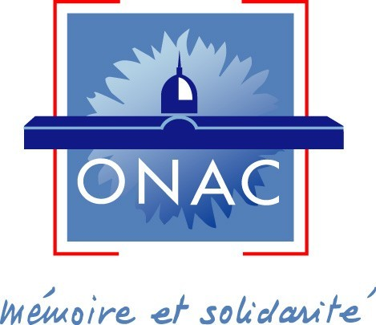

Concours Bande Dessinée

« Souvenirs de libérations 1944-1945 »

**Fiche d’inscription Candidat Libre**

A renvoyer à l’ONACVG du chef-lieu de votre région

Nom et prénom :

(Joindre une photocopie de votre carte d’identité)

Etablissement scolaire :

(Joindre un justificatif de scolarité)

Classe de l’élève :

Adresse personnelle :

Numéro de téléphone :

Adresse mail :

« Je soussigné(e) *……………………………* déclare participer au concours BD de l'ONACVG 2014-2015 dont le thème s’intitule "Souvenirs de libérations". J'affirme sur l'honneur être l'auteur(e) de l'œuvre que je présente. Je cède mes droits à titre non exclusif aux fins de publication à l'ONACVG ».

Date et signature du participant :

*Retour des planches avant le 30 mars 2015.*